Управа района Нагатино-Садовники
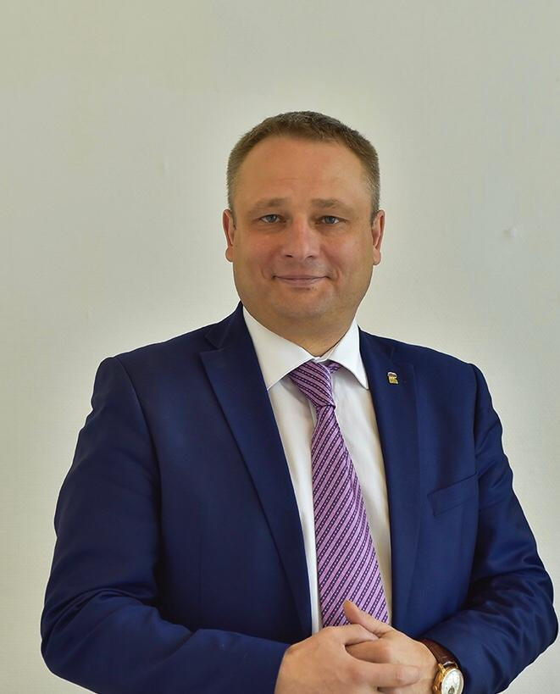
Федоров Сергей Константинович
Глава управы района Нагатино-Садовники города Москвы
8 (499) 612-05-62График приема: 1-й и 3-й понедельник месяца, с 17.00 до 18.00 (по предварительной записи)
Первый заместитель главы управы по вопросам ЖКХБиС
Сектор по вопросам строительства, имущественно-земельных отношений и транспорта8-499-612-35-37

Заведующий сектором
Войтов Олег Владимирович
8-499-612-35-37
Советник
Корчагин Александр Игоревич
8 (499) 612-35-37
Консультант
Белополенко Олеся Николаевна
Консультант
Щербакова Юлия Александровна
8 (499) 612-55-03
Отдел по вопросам ЖКХ и благоустройства8-499-612-60-14
Советник
Евсеева Радмила Шахиновна
8 (499) 612-05-62
Консультант
Андриенко Вячеслав Вячеславович
8 (499) 612-83-08
Начальник отдела по вопросам ЖКХиБ
Вакансия
8 (499) 612-60-14
Консультант
Вакансия
8 (499) 612-83-08
Консультант
Карамышев Александр Сергеевич
8 (499) 612-55-03
Советник
Кувшинов Сергей Сергеевич
8-499-612-83-08

Первый заместитель главы управы по вопросам ЖКХБиС
Янченков Александр Павлович
8 (499) 612-84-95График приема: среда с 16.00 до 17.00 (вопросы жилищно-коммунального хозяйства, благоустройства, строительства и реновации)
Заместитель главы управы по работе с населением


Баулина София Николаевна

Заместитель главы управы по работе с населением
8 (499) 612-54-53
График приема: вторник с 17.00 до 19.00 (вопросы социальной защиты населения, взаимодействие с населением и общественными организациями)

Организационный сектор8 (499) 612-35-56
Заведующий сектором
Мирошниченко Галина Витальевна
8(499)612-35-56
Консультант
Филимонов Борис Владимирович
8 (499) 612-11-97
Служба по работе со служебной корреспонденцией, письмами граждан, организации приема населения и материально-технического обеспечения8-499-612-87-24
Консультант
Конышев Юрий Владимирович
8 (499) 612-87-24
Советник
Винокурова Ольга Алексеевна
8 (499) 612-87-24
Отдел по взаимодействию с населением8-499-612-35-56
Советник
Михайлина Ирина Владимировна
8-499-612-50-28
Советник
Явтуховская Анастасия Анатольевна
8 (499) 612-07-46
Начальник отдела по взаимодействию с населением
Дидковская Анастасия Олеговна
8 (499) 612-35-56
Советник
Писарева Юлия Николаевна
8 (499) 612-07-46
Заместитель главы управы по вопросам экономики, торговли и услуг
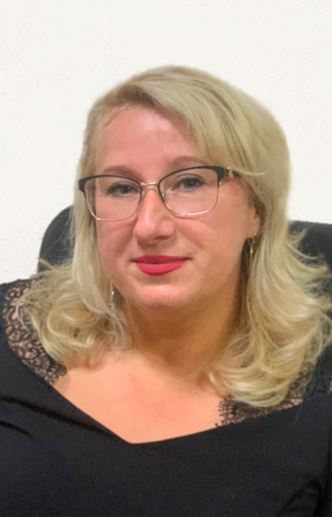
Марченко Олеся Леонидовна
8 (499) 612-98-13График приема: среда с 16.00 до 18.00 (вопросы потребительского рынка)
Сектор по вопросам торговли и услуг8-499-612-24-85
Заведующий сектором
Веремчук Елена Александровна
8-499-612-24-85
Консультант
Вакансия
8 (499) 612-00-74
Консультант
Кусина Юлия Валерьевна
8 (499) 612-00-74
Отдел бухгалтерского учета, организации и проведения конкурсов и аукционов8 (499) 612-83-38
Главный бухгалтер - начальник отдела бухгалтерского учета, организации и проведения конкурсов и аукционов
Трунова Елена Николаевна
8 (499) 612-83-38
Бухгалтер-консультант
Шиндяпина Екатерина Дмитриевна
8 (499) 612-26-96
Советник
Соломина Наталья Викторовна
8 (499) 612-98-13
Служба по обеспечению режима секретности и мобилизационной подготовки
Шушеров Дмитрий Вячеславович
8-499-612-24-24
Комиссия по делам несовершеннолетних и защите их прав
Советник
Позднякова Юлия Владимировна
8 (499) 612-97-65
Консультант
Абдулгалимов Абдулгалим Рамизович
8 (499) 612-97-65
Юридическая служба
Самойлова Елена Алексеевна
8-499-612-35-56

